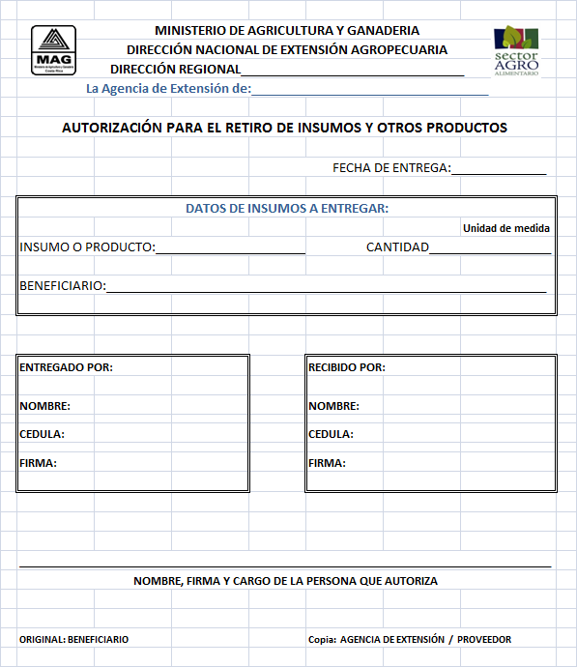

CONTROL DE VERSIONES

 | Versión | Fecha |  |  | Origen del cambio
REPRESENTANTE DE LA DIRECCIÓN |  |  |  | JEFE/A DE ÁREA |  |  | MINISTRO/A O SU REPRESENTANTE

